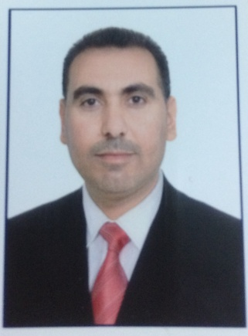

السيرة الذاتية (C. V. )

الاسم: - حسين برهان محمد
تاريخ الولادة:- 01/ كانون الثاني/ 1980
العنوان:- العراق/ ديالى
المهنة:- مدرس مساعد/ كلية الهندسة/ جامعة ديالى
رقم الهاتف/ 07717016300
البريد الالكتروني: hussein.burhan80@gmail.com
التعليم
- درجة الماجستير في الهندسة الميكانيكية (تصنيع وصناعية) جامعة بغداد 2012
- درجة البكالوريوس في هندسة التصنيع المؤتمت جامعة بغداد 2005
العمل والخبرة
- مدرس مساعد في قسم الميكانيك/ كلية الهندسة/ جامعة ديالى 2017- 2012
- محاضر مختبر في قسم الهندسة المدنية/ كلية الهندسة/ جامعة ديالى 2012- 207
- محاضر مختبر في قسم هندسة التصنيع المؤتمت / كلية هندسة الخوارزمي/ جامعة بغداد 2007- 2005
مهارات الكومبيوتر
- برامج المايكروسوفت ( الوورد, الاكسل, البور بوينت)
- برامج الاوتوكاد, السولد ورك
اللغات
- العربية: اللغة الام
- الانكليزية: لغة اضافية
الخطط البحثية
- المعاملة الزمهريرية والمعاملة الحرارية للصلب
- تقنية المساحيق و المواد المركبة

